Министерство образования Республики Беларусь

Учреждение образования

«Белорусский Государственный технологический университет»

Кафедра программной инженерии

Отчет по лабораторной работе № 1

**«Этапы обработки исходного кода. Командная строка разработчика. Проект, содержащий несколько cpp-файлов»**

Дисциплина «Конструирование программного обеспечения»

Специальность «Программное обеспечение информационных технологий»

**Выполнил(а)**:

Студентка 1 курса 4 группы 1 подгруппы ФИТ

Козека Елизавета Максимовна

**Задание 1.** Создайте новый проект консольного приложения (выбрать понятное имя проекта). Приложение по введенной дате в формате ДДММГГГГ должно:

* определить, является ли введенный год ГГГГ високосным;
* вычислить порядковый номер введенного дня в году ГГГГ;
* вычислить сколько дней осталось до ближайшего дня вашего рождения.

Реализовать следующие функции:

* для определения, является ли год ГГГГ високосным;
* для вычисления порядкового номера дня в году.

Результаты выполнения вывести в консоль.

1) Объектный модуль: **1\data\x64\Debug**.

2) Исполняемый модуль: **1\x64\Debug**.

3)

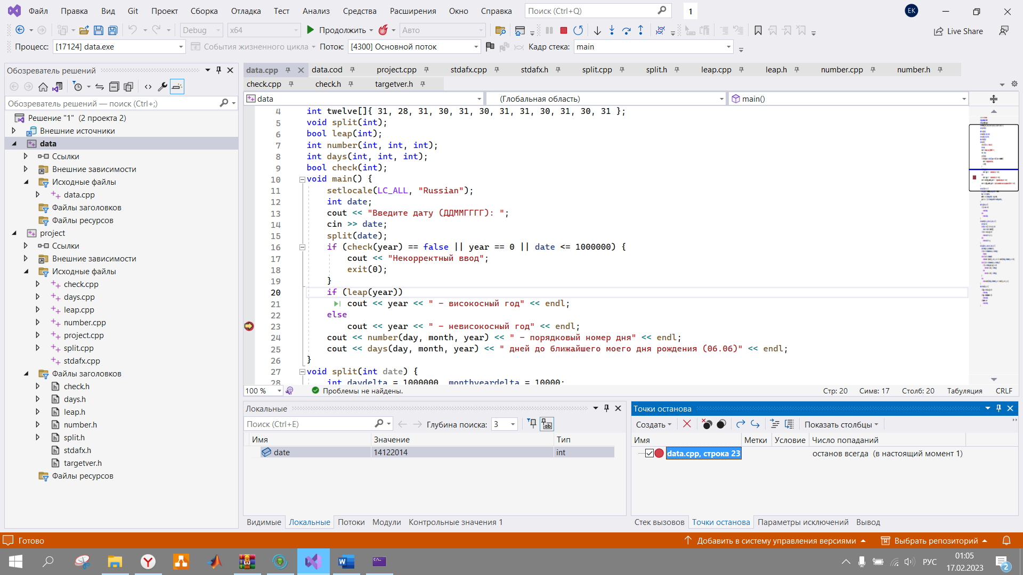

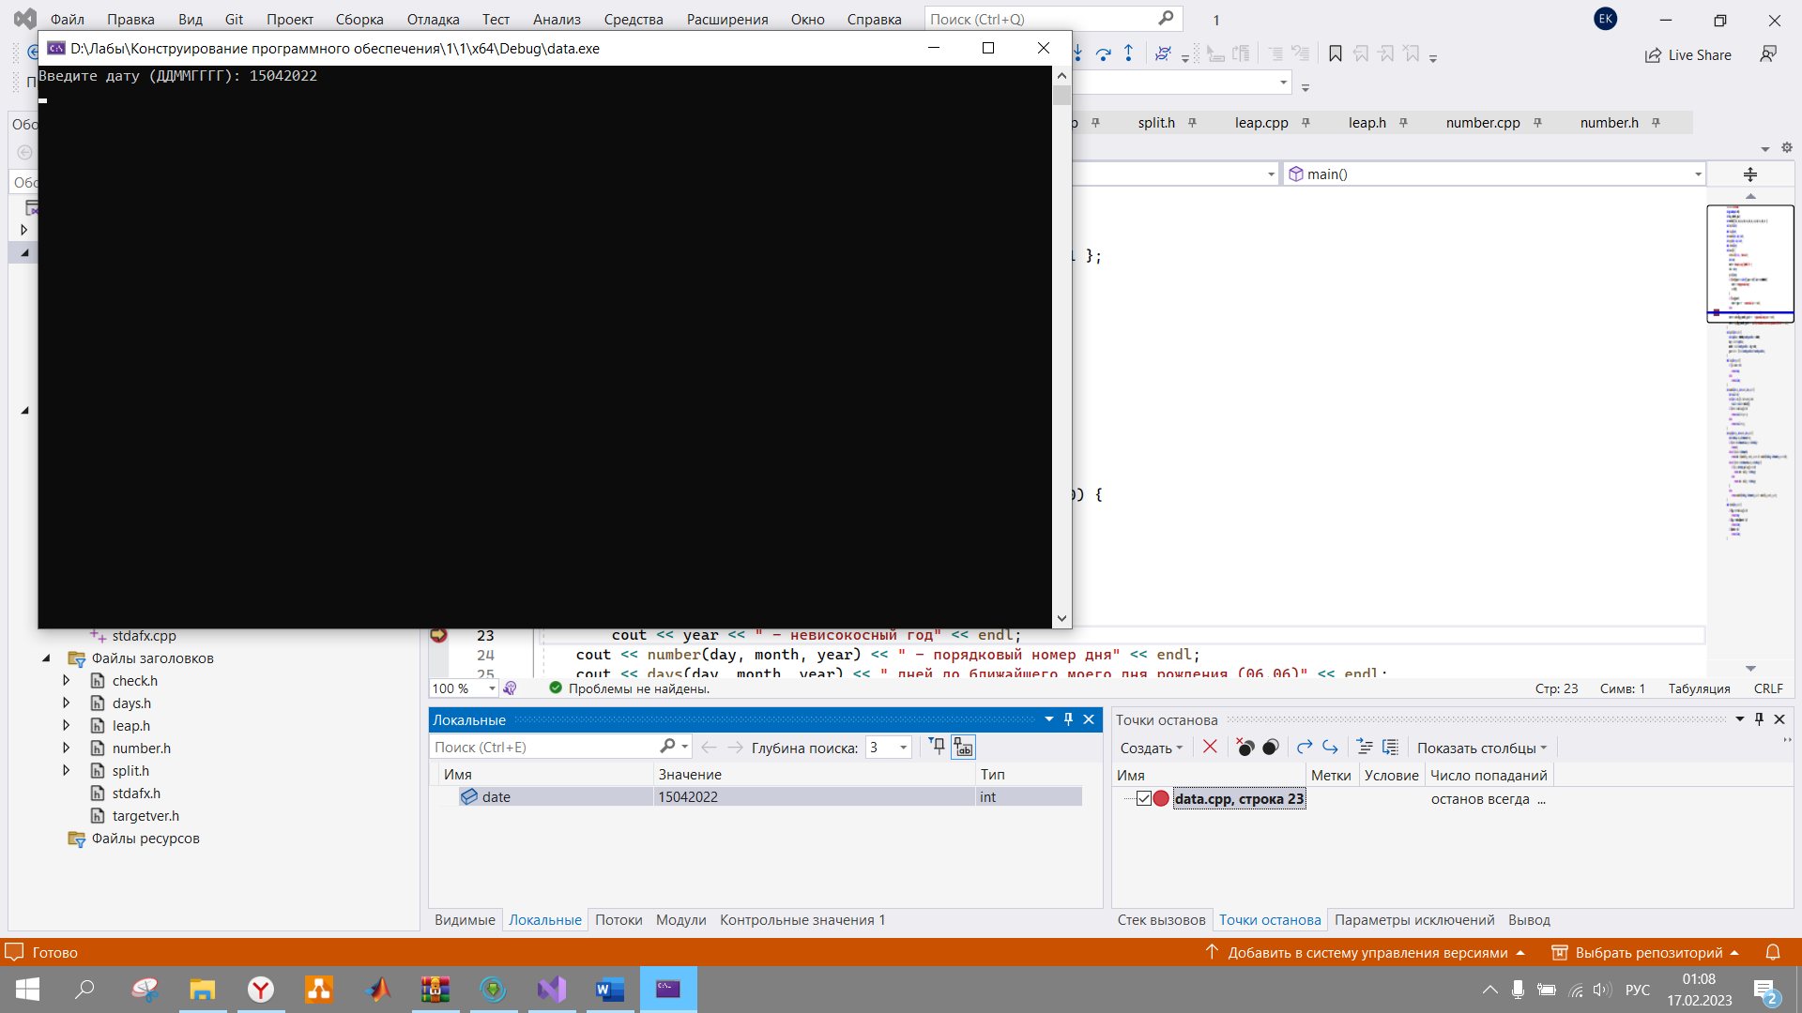

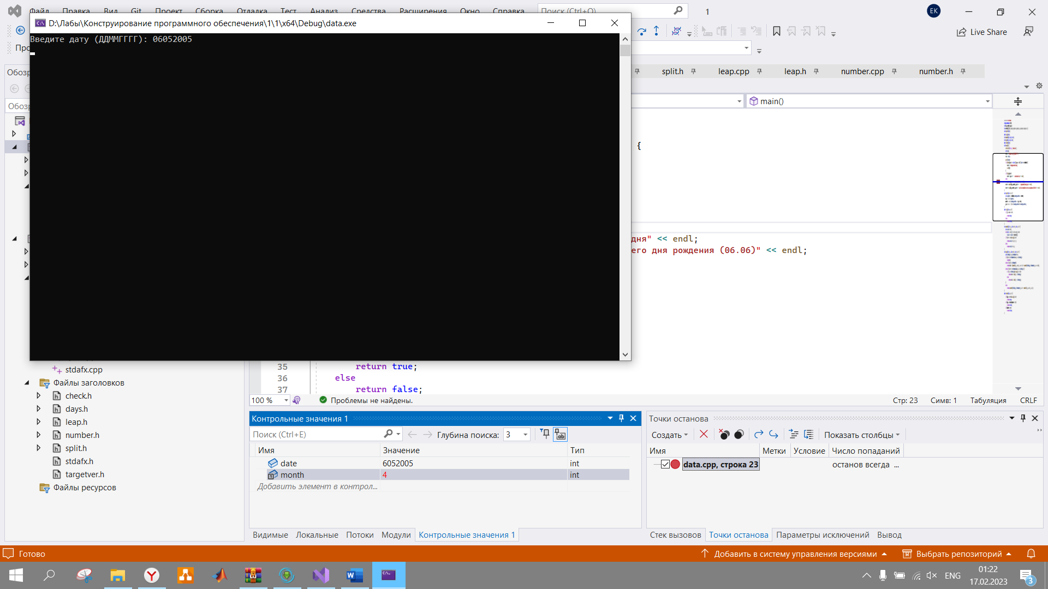

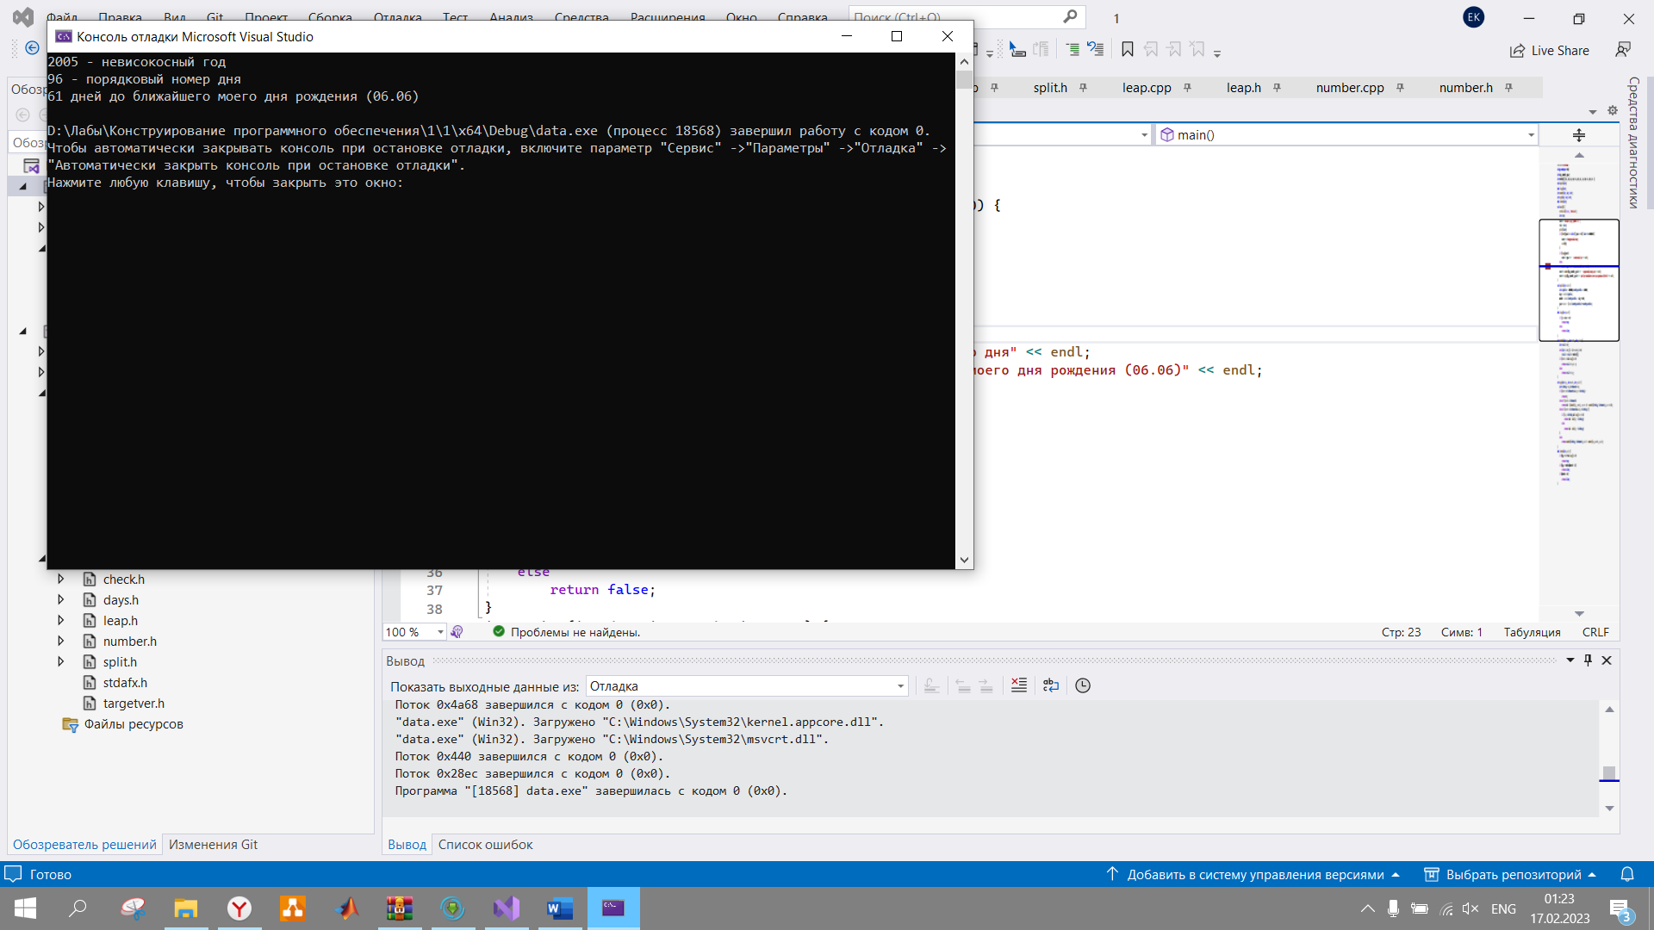

**Задание 2.**

1)

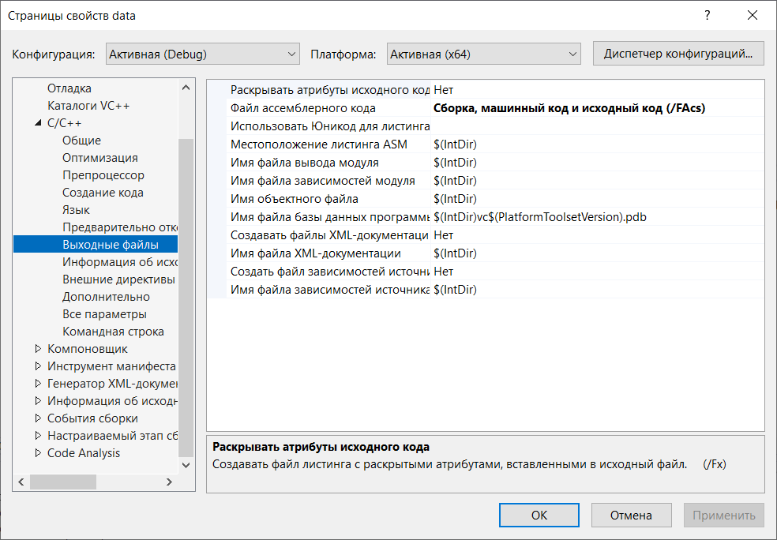

2)

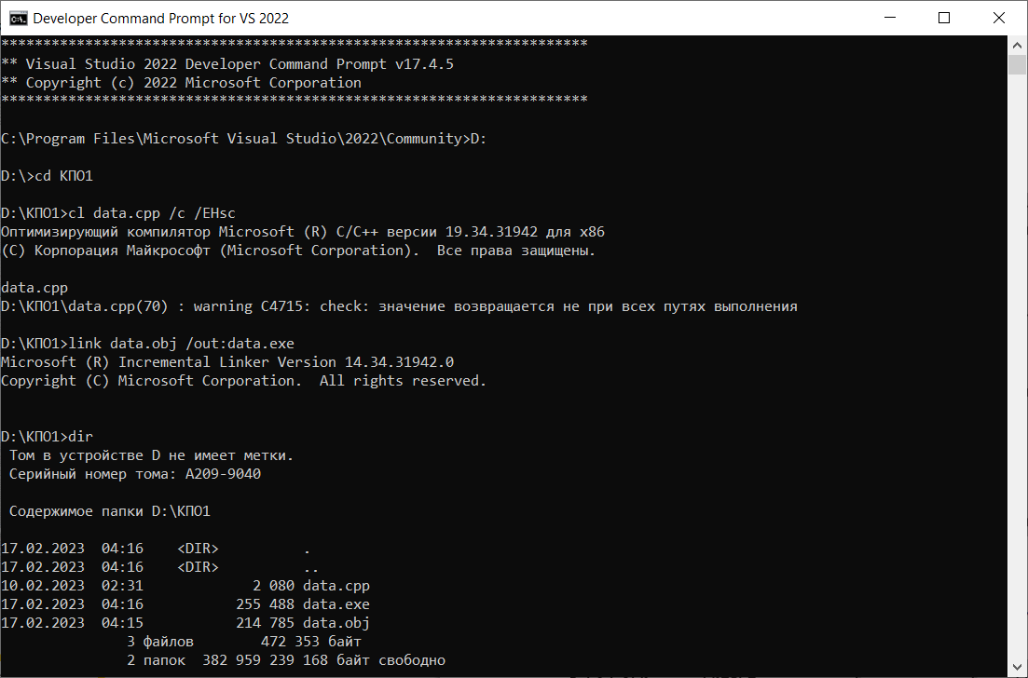

**Задание 3.**

